现代原木
- 本次案例将现代生活的精致与优雅融进生活的细节中，在名为“家”的属性空间内，彰显居所主人精神向度的无极限

客厅
- 一张拙朴与温静的老木桌，在现代化的客厅空间内，与客厅内柔软的棉质沙发相呼应，舒适的自然感扑面而来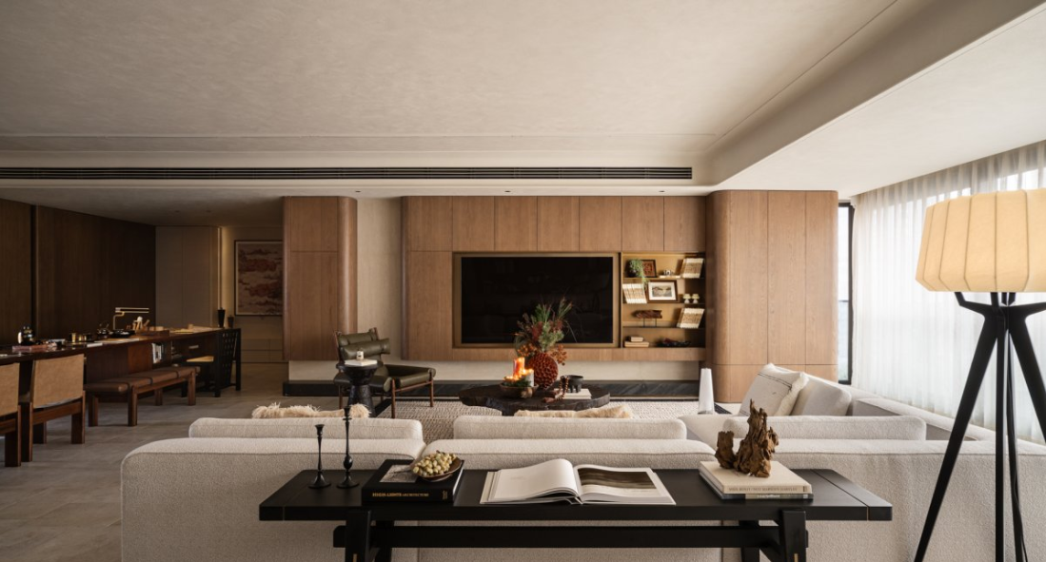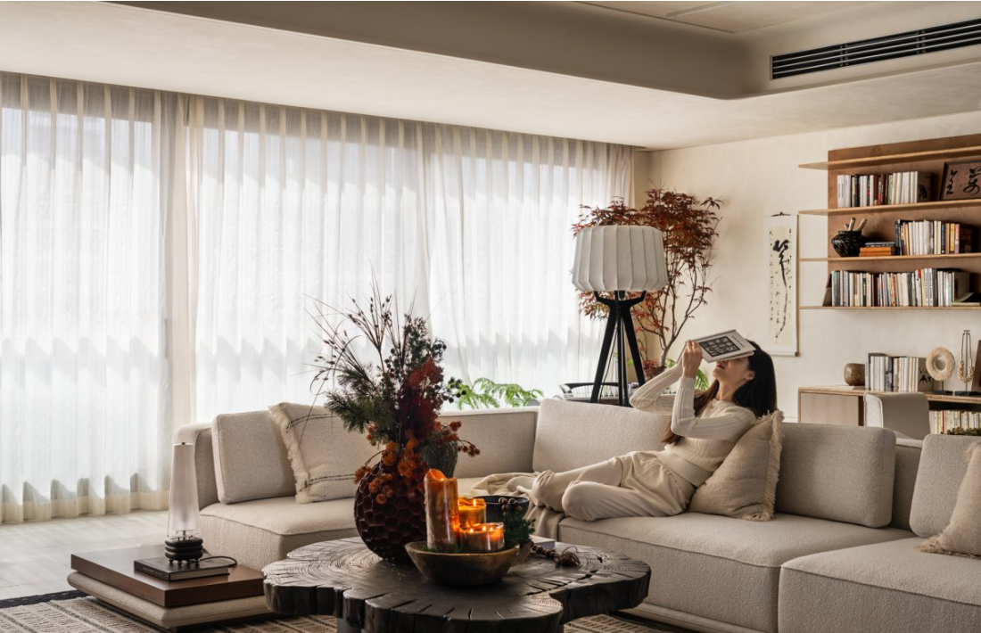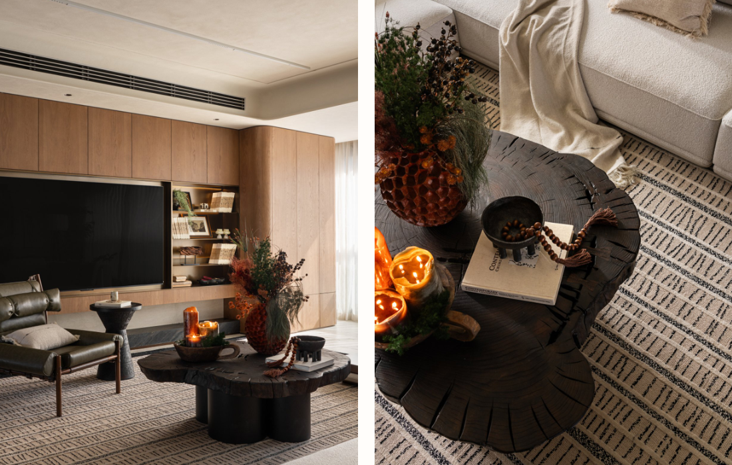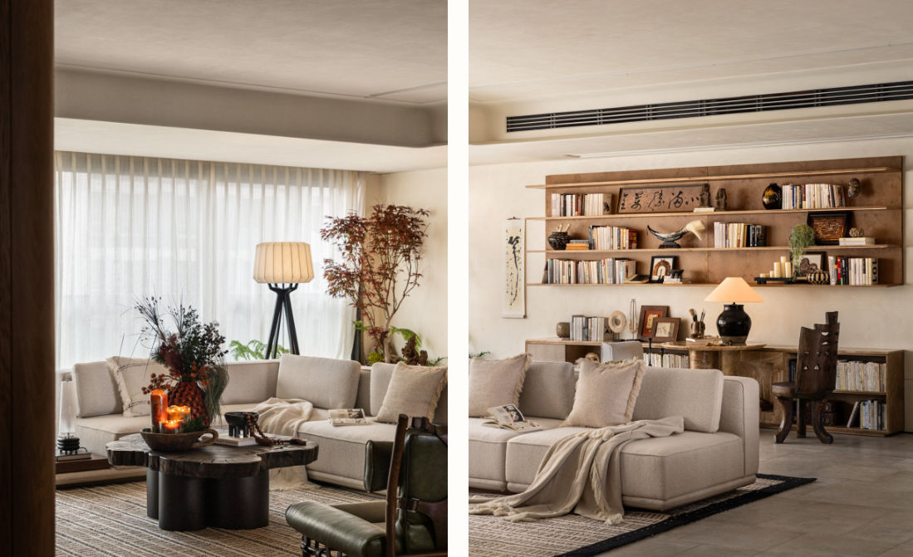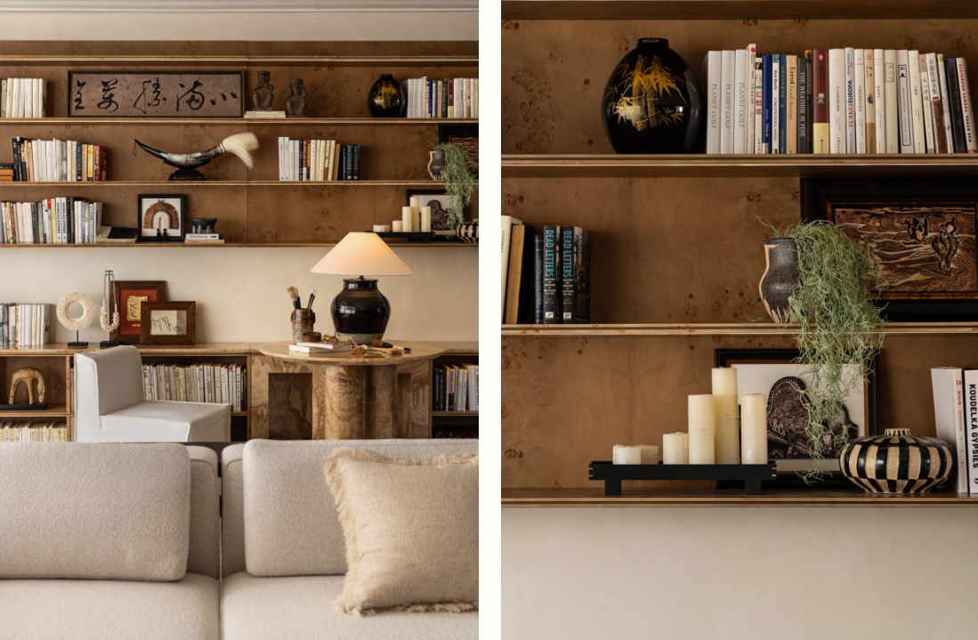

厨房＆餐厅
- 厨一体化设计让整个空间显得通透感十足，和谐统一的色彩，陈设细节所带来的艺术感，都让日常的一日三餐充满了无限的可能
- 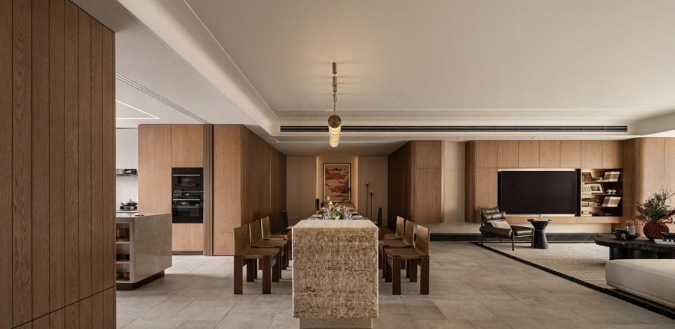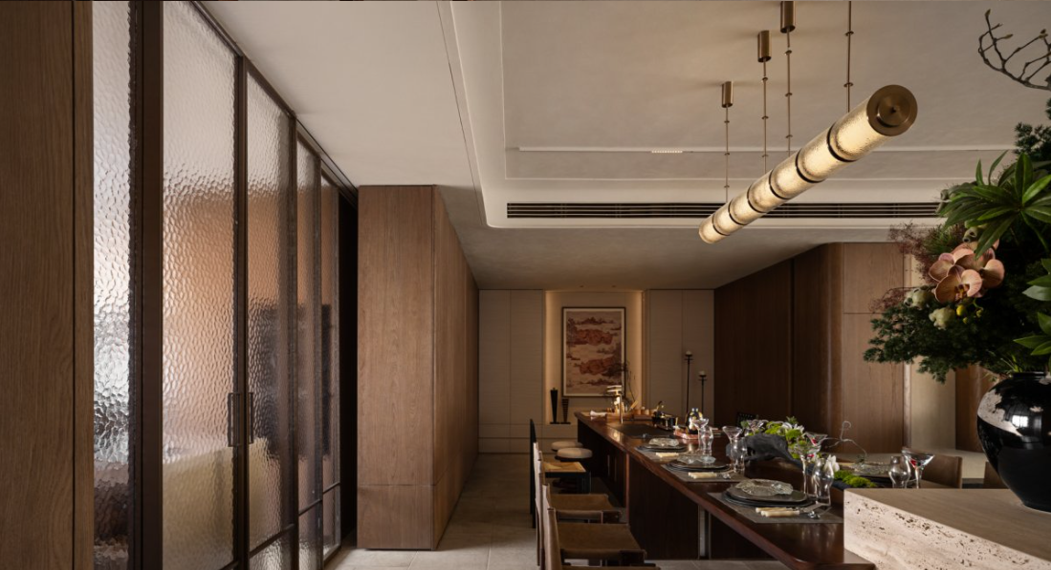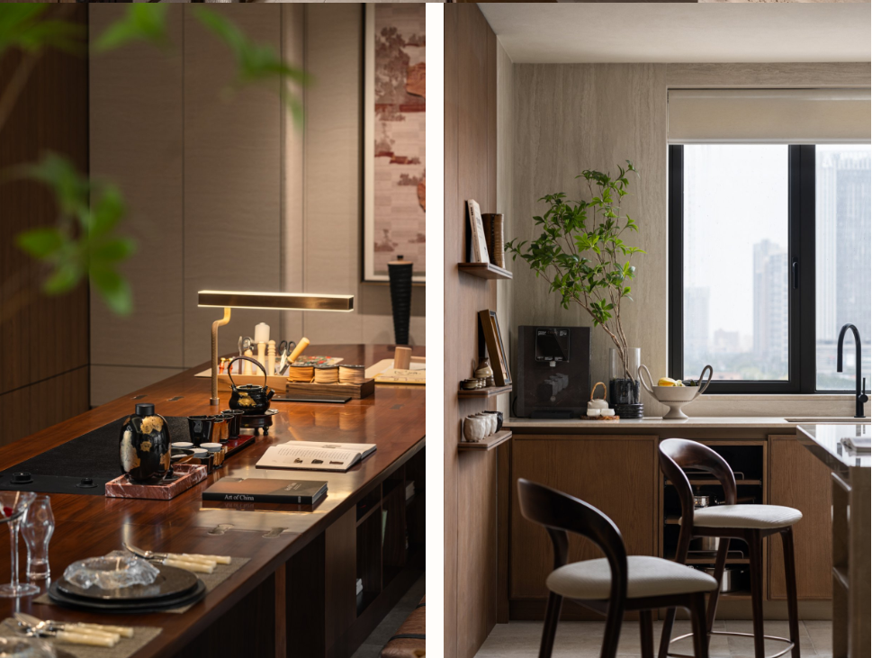

卧室
- 在宁静舒适的氛围中，栖居生活也可以充满诗意。久居都市，人们需要一个让精神愉悦放松的空间，最重要的是能够在这里拥有放松度假的感觉
- 